MERCATO IMMOBILIARE STABILE

A MONZA E BRIANZA
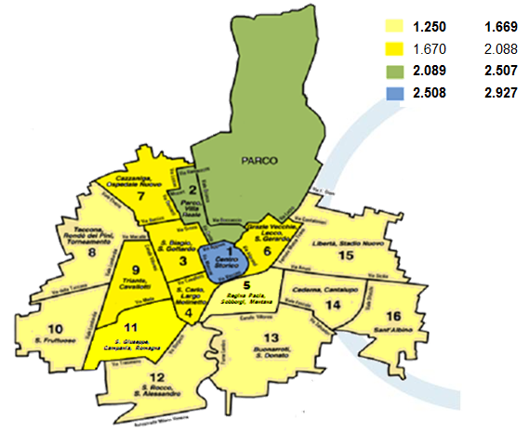
Rispetto allo scorso anno i prezzi medi degli immobili restano pressoché stabili a Monza. Nel centro storico, come lo scorso anno, si attestano a 2.926 €/mq. In Brianza il prezzo medio degli appartamenti non registra variazioni e resta 1.272 €/mq. Comprar casa è più conveniente a Busnago, Ceriano Laghetto e Cogliate, prezzi più alti, dopo il capoluogo, a Vimercate, Brugherio e Vedano al Lambro.
Monza – Prezzi medi di appartamenti per zona urbana
(media ponderata nuovi, recenti e vecchi; €/mq I sem. 2018)

Stabile il mercato immobiliare nella città di Monza nei primi sei mesi del 2018: i prezzi medi delle case si attestano a 1.940 €/mq, con una variazione di -0,2% rispetto allo scorso anno. Quanto si spende per l’acquisto? Si va dai 2.926 €/mq del centro storico (con una variazione nulla) e 2.439 €/mq del Parco - Villa Reale, per arrivare ai prezzi più contenuti di San Rocco (1.331 €/mq), Sant’Albino (1.313€/mq) e del quartiere Cederna - Cantalupo (1.250 €/mq). Migliore tenuta per il nuovo (+0,1% in un anno), stabili i prezzi degli appartamenti recenti, diminuiscono leggermente quelli vecchi (-0,1%). Sono questi alcuni dati che emergono dalla “Rilevazione dei prezzi degli Immobili” sul I semestre 2018, realizzata dalla Camera di commercio di Milano Monza Brianza Lodi, attraverso una Commissione di rilevazione composta dalle principali Associazioni di Categoria ed Ordini Professionali del settore e da FIMAA Milano Monza & Brianza (Confcommercio Milano).
Anche in Brianza il mercato immobiliare nel I semestre 2018 è stabile: i prezzi delle case valgono mediamente 1.272 €/mq (variazione nulla in un anno). Per l’acquisto si va da 1.292 €/mq del Vimercatese (stesso valore dello scorso anno) a 1.237 €/mq del Cesanese - Desiano (+0,1%), mentre per il Caratese i prezzi medi si attestano a 1.286 €/mq (nessuna variazione in un anno). In Brianza i Comuni dove si registrano i prezzi medi più elevati sono Vimercate (1.831 €/mq), Brugherio (1.819 €/mq) e Vedano al Lambro (1.615 €/mq). Comprar casa è invece più conveniente a Busnago (1.082 €/mq), Ceriano Laghetto (1.091 €/mq), e Cogliate (1.097 €/mq).
Gli affitti Crescono i prezzi degli affitti a Monza, dove si registra un canone medio annuo di 68 €/mq per appartamenti di oltre 70 metri quadri non arredati (+1,6%), mentre in Brianza si registra una variazione del +0,2% in un anno, per un canone medio di 64 €/mq/anno. Per monolocali e bilocali affittati arredati, le locazioni crescono maggiormente a Monza città (+1,9% in un anno), con un canone medio di 479 €/mese, rispetto alla Brianza (+0,2%) dove il valore si attesta a 412 €/mese.

"Monza e la sua provincia non hanno ancora beneficiato dell'onda lunga della ripresa del mercato avvertita in maniera più sensibile a Milano – commenta Giulio Carpinelli, Coordinatore Rilevatori Monza e Brianza e Vicepresidente FIMAA MiMB, aderente a Confcommercio. Nei primi sei mesi dell'anno i prezzi si confermano però stabili e la contrattura cronicizzata degli ultimi semestri sembra volgere al termine. Il mercato registra comunque una maggior dinamicità grazie ai tempi di vendita non più così dilatati: gli elementi di premialità restano senza dubbio l'ubicazione, la qualità generale dell’immobile e la vicinanza a infrastrutture, scuole e servizi."

“L'andamento del mercato immobiliare è reciprocamente connesso al marketing di un territorio – ha dichiarato Gianpietro Meroni Presidente della Consulta di Monza e Brianza della Camera di commercio di Milano Monza Brianza Lodi. Per questo il nostro impegno è sostenere il sistema economico e produttivo per rendere Monza e la Brianza sempre più “smart”, innovative, connesse, sostenibili e orientate al progresso”.

Monza - Prezzi medi e variazioni percentuali nominali degli immobili residenziali (Euro/mq* e valori %)

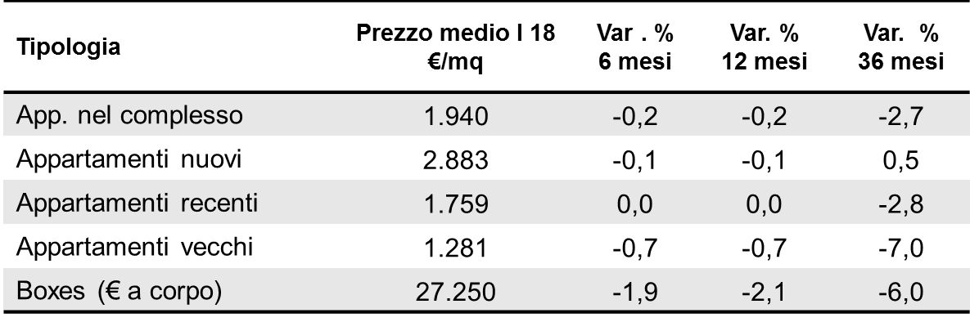

* Salvo dove diversamente specificato
Elaborazioni: Ufficio Studi FIMAA Milano Monza & Brianza. Fonte: FIMAA Milano Monza & Brianza - Collegio Agenti d’Affari in Mediazione delle Province di Milano, Monza & Brianza dal 1945

Brianza - Prezzi medi e variazioni percentuali nominali degli immobili residenziali (Euro/mq* e valori %)

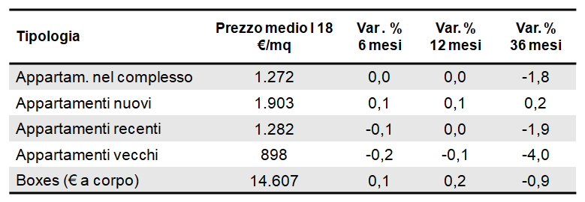

* Salvo dove diversamente specificato
Elaborazioni: Ufficio Studi FIMAA Milano Monza & Brianza. Fonte: FIMAA Milano Monza & Brianza - Collegio Agenti d’Affari in Mediazione delle Province di Milano, Monza & Brianza dal 1945

Monza - Prezzi medi e variazioni % di appartamenti per zona urbana (Euro/mq e valori %)
Zone urbane | Prezzo medio I 18  €/mq | Var . %  6 mesi | Var. %  12 mesi | Var. %  36 mesi
CENTRO STORICO | 2.926 | 0,0 | 0,0 | -1,9
PARCO - VILLA REALE | 2.439 | 0,0 | 0,0 | 0,2
GRAZIE VECCHIE - S. GERARDO | 2.055 | 0,0 | 0,0 | -2,9
S. BIAGIO - S. GOTTARDO | 2.018 | 0,0 | 0,0 | -1,0
TRIANTE - CAVALLOTTI | 1.995 | -1,0 | -1,0 | -3,2
CAZZANIGA - OSPEDALE NUOVO | 1.924 | -0,9 | -0,9 | -1,0
S. CARLO - LARGO MOLINETTO | 1.840 | -1,1 | -1,1 | -2,6
S. GIUSEPPE - CAMPANIA - ROMAGNA | 1.815 | 0,0 | 0,0 | -2,0
REG. PACIS - SOBBORGHI - MENTANA | 1.599 | -0,5 | -0,5 | -1,5
SAN FRUTTUOSO | 1.578 | 0,0 | 0,0 | -2,2
BUONARROTI - S. DONATO | 1.471 | 0,0 | 0,0 | -4,1
TACCONA - RONDO' DEI PINI | 1.461 | 0,0 | 0,0 | -3,5
VIA LIBERTA' - STADIO NUOVO | 1.393 | -1,3 | -1,3 | -4,3
S. ROCCO - S. ALESSANDRO | 1.331 | -0,4 | -0,4 | -4,5
SANT'ALBINO | 1.313 | -1,3 | -1,3 | -3,4
CEDERNA - CANTALUPO | 1.250 | 0,0 | 0,0 | -4,8
Elaborazioni: Ufficio Studi FIMAA Milano Monza & Brianza. Fonte: FIMAA Milano Monza & Brianza - Collegio Agenti d’Affari in Mediazione delle Province di Milano, Monza & Brianza dal 1945
Brianza – Prezzi medi di appartamenti e variazioni % (Euro/mq e valori %)
Comune | Prezzo medio I 18  € / mq | Var . %  6 mesi | Var . %  12 mesi |  | Comune | Prezzo medio I 18  € / mq | Var . %  6 mesi | Var . %  12 mesi
MONZA | 1.940 | -0,2 | -0,2 |  | TRIUGGIO | 1239 | 0,0 | 0,0
VIMERCATE | 1831 | 0,0 | 0,0 |  | LIMBIATE | 1238 | 0,0 | 0,0
BRUGHERIO | 1819 | 0,0 | 0,0 |  | BERNAREGGIO | 1235 | 0,0 | 0,0
VEDANO AL LAMBRO | 1615 | 0,0 | 0,0 |  | CAPONAGO | 1226 | 0,0 | 0,0
VILLASANTA | 1584 | 0,0 | 0,0 |  | SOVICO | 1224 | 0,0 | 0,0
NOVA MILANESE | 1410 | 0,0 | 3,7 |  | CESANO MADERNO | 1218 | 0,0 | 0,0
CONCOREZZO | 1400 | 0,0 | 0,0 |  | AGRATE BRIANZA | 1207 | 0,0 | 0,0
BIASSONO | 1356 | 0,0 | 0,0 |  | BRIOSCO | 1203 | 0,0 | 0,0
BESANA BRIANZA | 1351 | 0,0 | 0,0 |  | Macherio | 1202 | 0,0 | 0,0
VAREDO | 1333 | -0,1 | -0,8 |  | RENATE | 1198 | 0,0 | 0,0
MUGGIO' | 1330 | -0,2 | -0,2 |  | MEZZAGO | 1195 | 0,0 | 0,0
LESMO | 1320 | 0,0 | 0,0 |  | CORNATE | 1193 | 0,0 | 0,0
LISSONE | 1320 | 0,0 | 0,0 |  | BOVISIO MASCIAGO | 1191 | 0,0 | 0,0
USMATE VELATE | 1317 | 0,0 | 0,0 |  | VEDUGGIO COLZANO | 1184 | 0,0 | 0,0
SEREGNO | 1311 | -0,7 | -0,4 |  | AICURZIO | 1180 | 0,0 | 0,0
ARCORE | 1306 | 0,0 | 0,0 |  | RONCELLO | 1180 | 0,0 | 0,0
CARNATE | 1306 | 0,0 | 0,0 |  | ORNAGO | 1175 | 0,0 | 0,0
DESIO | 1306 | -2,1 | -2,1 |  | LENTATE SUL SEVESO | 1174 | 0,0 | 0,0
CARATE BRIANZA | 1306 | 0,0 | 0,0 |  | BURAGO MOLGORA | 1166 | 0,0 | 0,0
BELLUSCO | 1299 | 0,0 | 0,0 |  | RONCO BRIANTINO | 1152 | 0,0 | 0,0
SEVESO | 1288 | 0,0 | 0,0 |  | CAVENAGO BRIANZA | 1149 | 0,0 | 0,0
MEDA | 1283 | 1,3 | 1,3 |  | LAZZATE | 1149 | 0,0 | 0,0
GIUSSANO | 1278 | 0,0 | 0,0 |  | SULBIATE | 1133 | 0,0 | 0,0
CAMPARADA | 1277 | 0,0 | 0,0 |  | MISINTO | 1120 | 0,0 | 0,0
ALBIATE | 1263 | 0,0 | 0,0 |  | COGLIATE | 1097 | 0,0 | 0,0
VERANO BRIANZA | 1261 | 0,0 | 0,0 |  | CERIANO LAGHETTO | 1091 | 0,0 | 0,0
CORREZZANA | 1257 | 0,0 | 0,0 |  | BUSNAGO | 1082 | 0,0 | 0,0
BARLASSINA | 1256 | -0,4 | -0,4
Elaborazioni: Ufficio Studi FIMAA Milano Monza & Brianza. Fonte: FIMAA Milano Monza & Brianza - Collegio Agenti d’Affari in Mediazione delle Province di Milano, Monza & Brianza dal 1945

